Лабораторная работа №5  Связь с языками высокого уровня | ФИО | Кудимов Я.Ф.
Лабораторная работа №5  Связь с языками высокого уровня | Группа | ИВТ-360
Лабораторная работа №5  Связь с языками высокого уровня | Преподаватель | Кузнецов М. А.
Лабораторная работа №5  Связь с языками высокого уровня | Дата
Лабораторная работа №5  Связь с языками высокого уровня | Подпись

Цель работы: Изучить основы сопряжения исходного кода на языке ассемблера и языкахвысокого уровня.
Общее задание: Переделайте свою программу из предыдущей лабораторной работы таким образом, чтобыввод/вывод осуществлялся средствами языка С++, а алгоритм реализовывался средствами языкаассемблера.
Код объектного файла на ассемблере:
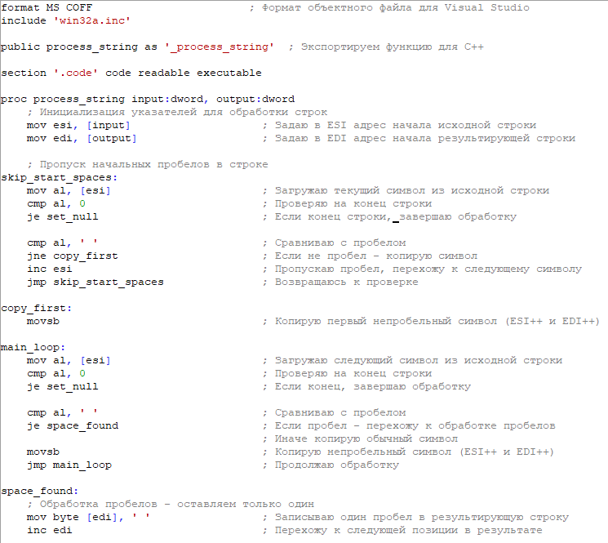
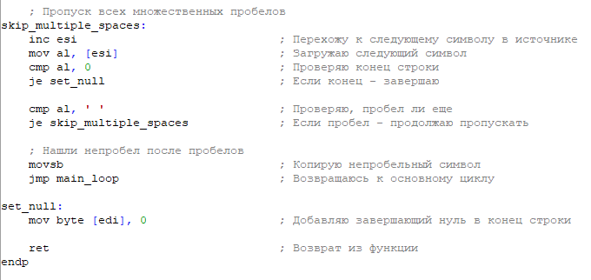
Вставка объектного файла в папку проекта и добавление файла в список дополнительных зависимостей
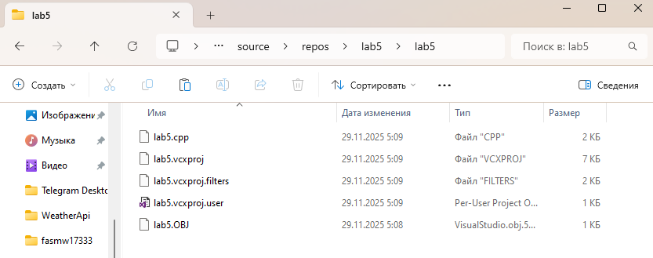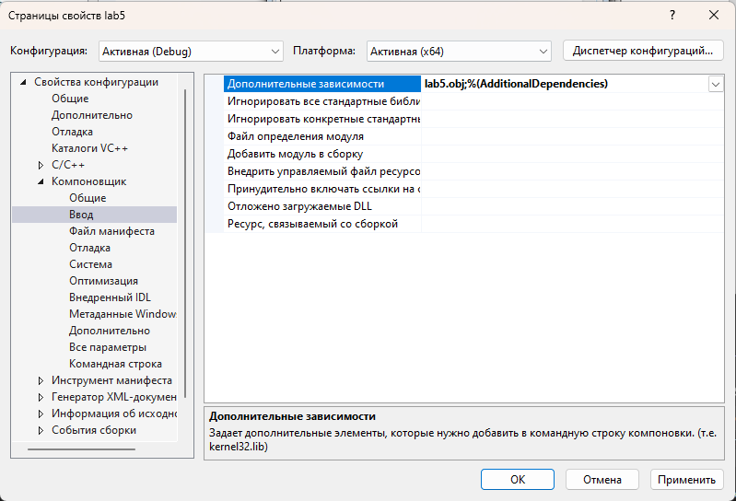
Код программы на С++:
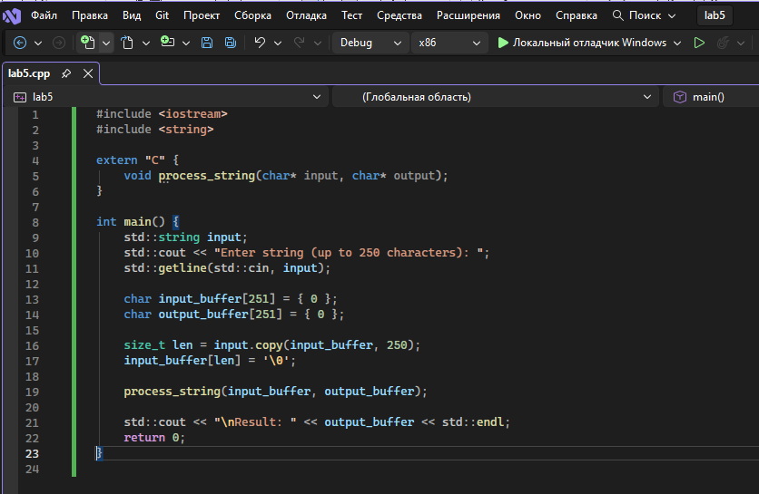
Компиляция программы с помощью Visual Studio на С++ и вывод результата:
